基于教学评一体化的初中英语听说教学设计与实践
（上海市田林第二中学）
金宏宇
摘要：在英语教学中，听和说分别是重要的输入和输出环节。听说水平的高低在一定程度上反映了一个学生的英语整体水平，它们也是学生进行英语语言交际的重要手段。2022年出版的新课标也对初中英语听说提出了更高的要求。因此，为了提升学生的听说能力，笔者尝试将新课标提出的教学评一体化应用到牛津英语8AU7 Captain King’s life and work中，通过应用信息资源、学习支架、多种评价方式和学习活动观以探究提高初中英语听说教学效率的方法。
关键词：教学评一体化；初中英语；听说；教学设计
一、研究背景
（一）新课标对初中英语听说及教学评一体化的要求
2022年4月教育部发布了新的《义务教育英语课程标准》（2022年版）。新课标要求在听说教学中学生能围绕相关主题，运用所学语言，与他人进行日常交流，语音、语调、用词基本正确，表达比较连贯；能选用不同句式结构和时态，描述和介绍身边的人、事物或事件，表达情感、态度、观点和意图等。
对于教学评一体化，新课标的要求有坚持将评价贯穿英语课程教与学的全过程。注重发挥学生的主观能动性，引导学生成为各类评价活动的设计者、参与者和合作者，自觉运用评价结果改进学习。注重引导教师科学运用评价手段与结果，针对学生学习表现及时提供反馈与帮助，反思教学行为和效果，教学相长。
基于以上要求，笔者认为教师应当结合信息资源、学习支架、多种评价方式和学习活动观实现教学评一体化下的初中英语听说教学，帮助学生解决听说问题，提升听说能力。
（二）初中英语听说教学现状
目前，学生在初中英语听说学习中的主要问题为：听前状态散漫，没有做好充分的听力准备或不知道该如何进行听力准备；听中听不懂，笔记不会记、记录不了关键信息；听后复述等口头表达组织困难。
而笔者在听说课中践行新课标教学评一体化要求时，也发现了教学评三者各自独立，不能互相促进；教学过程中给予学生的支架不够，让他们缺少学习抓手；课堂教学评价过于单一，不能起到诊断作用这些问题。
由此，本文将结合牛津英语8AU7 Captain King’s life and work这一听说课例阐述相关的实践和探索。
二、教学评一体化在初中英语听说课堂的实践
本听说课属于人与自然话题中的宇宙探索语篇，主题为Captain King’s life and work，内容讲述了Captain King的工作和生活，主人公与主阅读一致，有利于学生迅速沉浸入听力环境，知晓其日常生活、工作状态，过往的经历和对未来的计划。教学重点为让学生根据时间标志词和动词知晓Captain King过去现在和未来的生活与工作。教学难点是让学生将所学知识迁移，能够用正确的时态描述日常生活与工作。
（一）基于课程标准的教学目标及评价思考
笔者在课程标准基础上，分析单元、教材内容和学生学情，确立单元目标后设定了以下与听说相关的课时教学目标：1.学生能够捕捉听力中的相关事实信息，知晓Captain King的生活工作内容。2.学生能够通过听力中动词的变化辨别语句的不同时态。3.学生能够运用恰当的时态表述他人的生活与工作，提升英语口语表达技巧。
教学目标的明确为学生本节课的学习和教师在课堂上的教学引导和教学评价都提供了导向，由此笔者也将课时评价思路制定如下：1.通过在学案中记录下听力中的关键信息，让学生知晓主人公的生活工作内容。2.通过在听力笔记中归纳动词不同的形态特征让学生正确判断时态。3.通过角色扮演的产出活动让学生将本课所学迁移至不同场景，选用恰当的时态进行口语表述。后续的教学评一体化实践都将围绕着以上目标展开。
（二）基于教学目标的教学活动设计及评价探究
在探究教学评一体化背景下初中英语听说教学策略过程中，笔者主要通过搭建各类学习支架实现教学目标，其中评价活动主要聚焦在听、说前导入以外的活动中。
1.创设情境支架，激发学生兴趣
本课时课本内容仅有一张表格（如图1），很多同学面对这样的听力任务觉得枯燥乏味，没有听下去的欲望。因而笔者对所给内容进行了新的扩充调整设计。
在听前导入环节，笔者设计Captain King的Ted演讲场景（如图2），因Captain King是主课文的主角，同学们对人物有一定了解，而Ted也是初中生比较熟悉的平台，以这种方式引入话题可以激活已知，引发学生兴趣，消除他们的畏难情绪，让他们做好听力准备。
在说前导入环节，笔者则创设了Gorkella再次到访上海的场景（如图3），设计我校新闻社学生采访她日常生活的任务，因我校本来有新闻社，班里很多同学也曾当过一日小记者为校报提供素材，这会让他们减轻听后口语表达的不安感，也为本课时口语表述提供背景，增强教学的趣味性和语言真实性，帮助学生应用所学内容在日常生活中可能遇到的真实采访场景中进行表述。
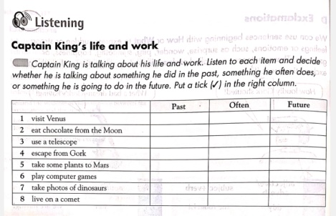 | 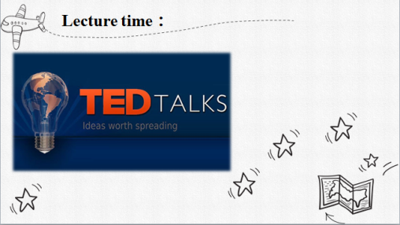 | 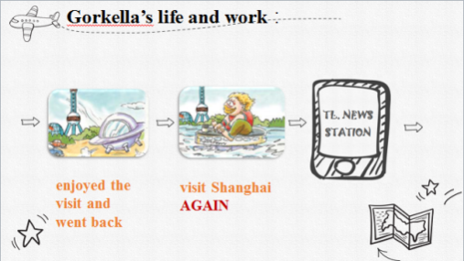
图1 | 图2 | 图3
- 铺设任务支架，提供学习抓手
为了让学生顺利听懂听力内容，达成教学目标1，笔者设计了层层递进的听中教学任务，为同学们提供学习抓手，稳步提升他们听中获取信息的能力。
第一个听中任务需要学生听Captain King演讲音频并填空补全其日常生活介绍。其中，学生所填词汇以简单动词词组为主，帮助同学们建立听力自信并知晓主人公日常生活和工作的内容。
第二个听中任务需要学生听Captain King过去生活和工作的演讲片段并回答相关问题。这一听中活动也给予学生一定答题框架，但框架辅助会逐渐减少，学生由填空式回答渐进到自行概括整合，帮助他们走出仅会获取简单信息并记录的舒适区，知晓主人公过去生活和工作的信息。
最后一个听中任务需要学生观看Gork日常生活与工作介绍视频并在学案中记笔记（如下流程图所示）。这一任务在学生获取Captain King三部分工作生活内容后展开，笔者引入主课文另一主角Gork，补充其日常生活与工作介绍视频，希望在前几个听力任务的基础上，学生可以模仿学案思路，内化应用信息，此任务不需要学生完整记录Gork过去、现在和未来的工作与生活，任选某一时间段即可。
为检测教学目标1是否成功通过上述几个教学任务得到落实，笔者在教学活动后设计了一系列的评价活动。每个听力任务中，音频或视频都会播放两遍，学生有自行评价修正，检查有无需要补充信息并完善拼写等的机会。之后笔者以问答形式检测学生是否获得目标信息。当学生答错时，老师及时安排学生重听相关内容进行修正。在最后一个听力任务的笔记评价中，老师和同学以讨论形式对投影上学生的笔记进行评价。针对有错误的表述，及时给学生提供引导。最后，学生根据全班的讨论结果完善自己的笔记。

（任务支架流程图）
- 搭建引导性支架，归纳时态特征
为了让学生能够通过听力中动词的变化辨别语句的不同时态，笔者在学生学案中加入了时态归纳栏（如图4红圈内所示），配合课堂引导，帮助学生归纳不同时态的特征。
由于学生在8AU2、U3、U6的语法部分已对一般现在时、一般过去时和一般将来时进行过系统学习，本课时只要帮助他们唤起已知时态知识，清晰时态特点与结构。对此，笔者在学生完成Captain King三部分工作生活听力任务后引导学生先将学案的三部分内容与now、past、future三个时间代表词对应，再通读句子总结不同时态的动词结构。
时态虽不是本课时的学习重点，但要突破本堂课的重难点，实现学生自主表达，时态的重要性不言而喻。在笔者搭建了引导性支架，帮助学生归纳时态特征后，又依据课前预设的教学目标2设计了评价活动。笔者通过分析学生在学案上归纳的表现可以判断学生对于时态的熟悉程度。此后，笔者又设计了听录音复述活动作为对时态掌握程度的再次检测。此活动中，学生需要观看Gork’s life and work纪录片，并在听后借助笔记，任选一个时态完成对应的简要复述。由此，笔者检测到大部分学生对于时态的区分和特征掌握都没有问题，然而在自行表述时容易因为紧张、粗心等原因把时态混用。因而在post task环节的教学中需要多提醒同学们关注表达时是否用对时态。
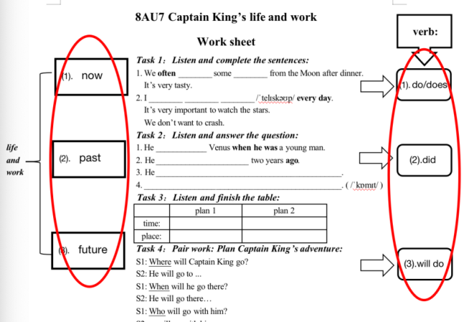
图4
4.搭建协作支架，丰富课堂活动
对于大部分中学生而言，长时间的听力输入、完成听力任务会让他们感到疲倦，学生的注意力也难免会偏移。因而为了让他们在听后能够运用恰当的时态进行产出，提升英语口语表达技巧。笔者在课堂中加入了听后协作活动。
在此活动中，学生需要组成四人小组，扮演三位校园小记者（分别采访Gorkella现在、过去和未来的生活）以及被采访者Gorkella，并选用恰当的时态描述他人的生活与工作（如图5），以此提升英语口语表达技巧。
为了检测学生是否能够紧跟教学内容，达成教学目标3，笔者通过应用checklist（如图6）让学生以自评和互评的方式成为评价检测的主体。其中前两条评价标准帮助学生把控role play的内容和时态，检测学生在学完本课时之后是否能够正确迁移知识点，运用恰当的时态表述他人的生活与工作。后两条评价标准帮助学生把控交际背景，使学生有意识地沉浸在采访的环境中，在宇宙空间主题的畅想中。
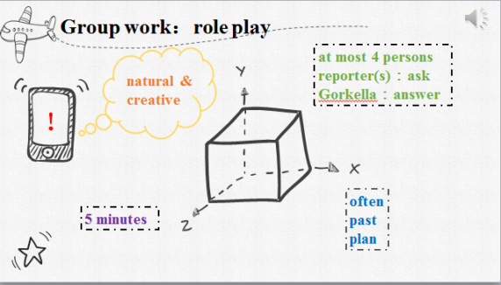 | 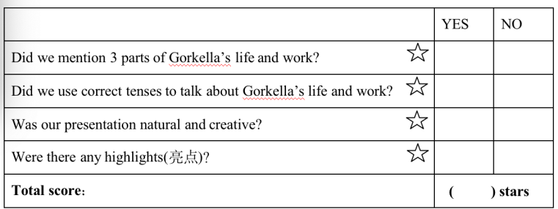
图5 | 图6
三、基于教学评一体化的初中英语听说活动设计策略
（一）运用信息资源创设真实情境
随着信息技术的飞速发展，我国已进入信息时代，如果听说课依然只有单一的讲解方式必然会显得枯燥乏味，学生的学习成果也会大打折扣。而有效利用信息资源创设各种情境可以帮助拉近学生与听力文本之间的距离，提升他们听力学习的兴趣，同时基于现实生活的情境创设有助于学生联系实际，提升日常生活中英语交际的能力。
（二）运用学习支架设计教学活动
学习支架是教师在学生的学习过程中，提供的一种临时性的支持和帮助，帮助学生穿越最近发展区，达到新的潜在的发展水平。对于听力任务，很多同学常常在听中面对大量文本茫然不知所措，而学习支架就能起到一个抓手的辅助作用。设计层层递进的支架型学习任务，让学生带着目的去听，在所给框架中表述，学生会发现自己慢慢地能从听力中获取所需要的信息，后续才能一步步脱离辅助升华听力水平。
（三）运用多种评价方式监控输出质量
“评价”是指教师依据教学目标确定评价内容和评价标准，通过组织和引导学生完成以评目标为导向的多种评价活动，以此监控学生的学习过程，检测教与学的效果的活动。正如本听说课例中合理穿插各种评价方式（如下表所示）可以最大限度地发挥评价结果的诊断功能和促学功能，实现评价为教与学服务的目的。
评价者 | 评价方式 | 评价内容 | 评价目的
教师 | 课堂提问 | 提出“What does Captain King do？”；“What did Captain King do？”；“What will Captain King do？”几个问题，根据回答评价学生对听力中信息的获取情况。 | 检测学生是否能从听力中获取Captain King过去、现在、未来生活相关的信息。
教师 | 课内学案 | 在学案中设计时态归纳填空，通过学生写下的答案评价他们对一般现在时、一般过去时和一般将来时的掌握情况。 | 检测学生是否能够通过听力中动词的变化辨别语句的不同时态。
教师 | 言行反馈 | 对教学活动中出色完成教学任务、课堂问答及角色扮演表现出色的小组竖大拇指或带领全班鼓掌表达肯定；对仍有瑕疵的回答或小组表现口头提出改进建议。 | 检测学生每一个教学任务完成情况和对指向目标的知识点的掌握情况，便于及时调整课堂节奏和进度。
学生 | 自评 | Role play中对照产出环节要求，自我反思是否提及过去、现在、未来三个部分；三部分时态是否正确应用；角色扮演时是否体现角色特征。 | 自我检测是否能在所给场景下描述他人过去现在和未来的生活，在口语表述过程中是否能正确、合理运用时态。
学生 | 互评 | Role play中根据产出环节要求，发现其他小组的问题，提出问题，帮助改进。 | 评价他人是否达成checklist产出要求，同时自我对照、自我改进，提升英语口语表达技巧。
（四）运用学习活动观唤醒主动探究意识
新课标提出要践行“学思结合、用创为本的英语学习活动观”，倡导学生围绕真实情境和真实问题，激活已知，参与到指向主题意义探究的学习理解、应用实践和迁移创新等一系列相互关联、循环递进的语言学习和运用活动中。引导学生在迁移创新类活动中联系个人实际，运用所学解决现实生活中的问题，形成正确的态度和价值判断。正如本课例在产出环节创设了Gorkella来我校接受校报成员采访的场景，让同学们根据补充信息和自己对外星人世界的探索想象，描述她的工作与生活。这样结合实际的探究帮助学生带入现实场景，主动积极地发散思维，从中提高语言综合能力及核心素养。
四、总结与思考
本文针对我校初中英语听说教学存在的问题，结合牛津英语8AU7的Captain King’s life and work文本，依托语篇，基于学情展开了教学实践，探讨了教学评一体化在听说课中设计策略，得出了教师可善用信息资源、学习支架、多种评价方式和学习活动观促进听说课堂教学效率的结论。在课堂实践后，笔者也有一些新的思考：信息技术的发展除了课堂情境的创设是否还能帮助提高教学评价效度？本课例实践中总结的方法是否也适用于教学评一体化背景下的其他课型？这都是笔者今后教学中要继续思考的问题。

参考文献：
[1] 中华人民共和国教育部. 义务教育英语课程标准（2022版）[M]. 北京：北京师范大学出版社，2022.
[2] Wiggins, G.& McTighe, J.（著），闫寒冰、宋雪莲、赖平（译）.追求理解的教学设计(第二版) [M]. 上海：华东师范大学出版社，2017.
[3] 徐浩，蒋京丽，曹爱萍. 基于听力文本信息组织模式的教学策略[J]. 中小学外语教学（中学篇), 2018.
[4] 刘杰. 支架式教学模式与课堂教学[J]. 贵州师范学院学报 2010(3).

